昆明市晋宁区运动营养食品生产许可审查细则（征求意见稿）

第一章  总 则

**第一条** 为规范运动营养食品生产许可工作，强化企业食品安全主体责任，依据《中华人民共和国食品安全法》《中华人民共和国食品安全法实施条例》《食品生产许可管理办法》《食品生产许可审查通则》等法律法规和食品安全国家标准的规定，制定本细则。

**第二条** 本细则适用于昆明市晋宁区辖区内运动营养食品生产许可审查工作。

**第三条** 本细则中所称运动营养食品是指为满足运动人群（指每周参加体育锻炼3次及以上、每次持续时间30 min及以上、每次运动强度达到中等及以上的人群）的生理代谢状态、运动能力及对某些营养成分的特殊需求而专门加工的食品。运动营养食品根据特征营养素的不同，可分为补充能量类、控制能量类及补充蛋白质类；根据运动项目的不同，可分为速度力量类、耐力类及运动后恢复类。

**第四条** 运动营养食品的申证类别为特殊膳食食品。运动营养食品生产许可食品类别、类别编号、类别名称、品种明细及执行标准等见表1。

表1 运动营养食品生产许可类别目录列表

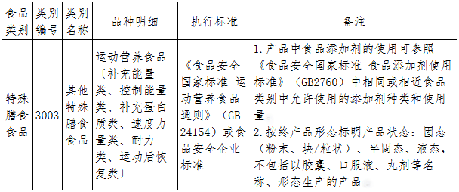

**第五条** 不得以分装方式生产运动营养食品。运动营养食品生产企业应当具备符合要求的生产场所、设备设施，设备布局与工艺流程设置合理，仅有包装工序和包装设备，没有完整生产工艺条件的，不予生产许可。

**第六条** 本细则中引用的文件、标准通过引用成为本细则的内容。凡是引用文件、标准，其最新版本（包括所有的修改单）适用于本细则。

第二章  生产场所

**第七条** 生产场所、周围环境以及厂区的布局、道路和绿化，应当符合《食品安全国家标准 食品生产通用卫生规范》（GB14881）和《食品生产许可审查通则》（以下简称《审查通则》）等相关要求。

**第八条** 厂房、车间的设计、布局等应当与其产品特性、生产工艺和生产能力相适应，便于卫生管理和清洗消毒，避免交叉污染。

**第九条** 生产车间及辅助设施的设置应按生产流程需要及卫生要求，有序而合理布局，根据生产流程、生产操作需要和清洁度的要求进行隔离，避免交叉污染。车间内应区分清洁作业区、准清洁作业区和一般作业区，生产车间及各洁净级别作业区的具体划分见表2。

表2 运动营养食品生产车间作业区划分表

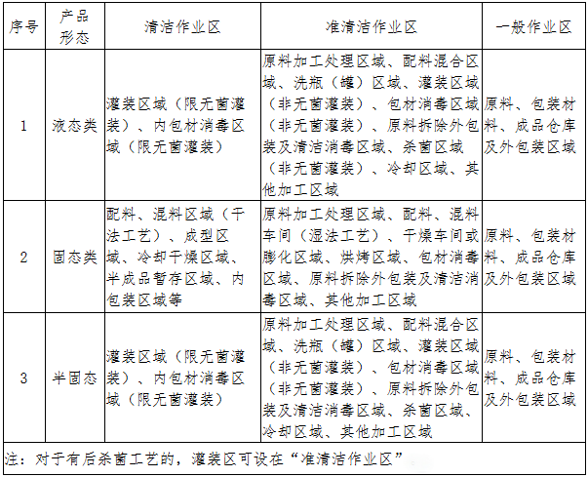

**第十条** 清洁作业区出入应有合理的限制和控制，进入清洁作业区的原辅料、包装材料等应有清洁措施，应设置原辅料外包装清洁间、包装材料消毒清洁间，清洁间进出两边的门应防止同时被开启，吹送的空气达到清洁作业区洁净度的要求。对于通过风动管道运输的原料或产品进入清洁作业区，需要设计和安装适当的空气过滤系统。

清洁作业区和准清洁作业区应具备空气处理系统。清洁作业区的空气处理系统应独立设置，采用初效、中效、高效过滤器（亚高效空气过滤器）三级过滤，同时应保持干燥，减少供水设施及系统，如无法避免，则应有防护措施。

**第十一条** 在工艺设备安装完毕或重大改造后应对清洁作业区的空气洁净度进行监测，符合要求后方可投入生产。清洁作业区空气洁净度要求和监测频次按表3进行。

表3 运动营养食品清洁作业区标准控制表

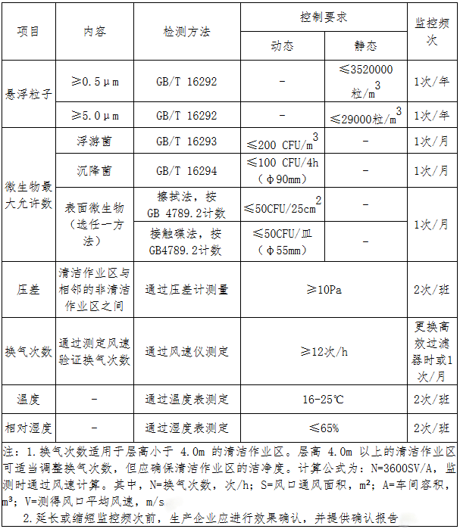

**第十二条** 产尘车间应当采取适当的除尘或粉尘收集措施，防止粉尘扩散，避免交叉污染。

**第十三条** 有合理的排水设施和废水处理设施，排水流向应由清洁程度要求高的区域流向清洁程度要求低的区域，排水系统入口应安装带水封的地漏，以防止固体废弃物进入及浊气逸出，并有防止废水逆流的设计。

**第十四条** 生产场所应具有与所生产产品的数量、贮存要求相适应的仓储设施，并有通风和照明设施，必要时设有温、湿度控制设施，满足物料或产品的贮存条件（如温湿度、避光）和安全贮存的要求。

原料、半成品、成品、包装材料等应依据性质的不同分设贮存场所或分区域码放，并有明确标识，不得将原料、产品与有毒有害物品一同贮存，防止交叉污染。不合格、退货或召回的物料或产品应分区存放。清洁剂、消毒剂等应采用适宜的器具妥善保存，包装标识完整，应与原料、半成品、成品、包装材料等分隔放置。

食品添加剂及食品营养强化剂应由专人负责管理，设置专库或专区存放，并使用专用登记册（或仓库管理软件）记录食品添加剂及营养强化剂的名称、进货时间、进货量和使用量等。

第三章  设备设施

**第十五条** 配备的生产设备和设施应与生产品种、数量相适应，设备的性能和精度应能满足生产加工的要求。

固态（粉末）运动营养食品生产设备一般包括：原料处理设备设施、混合配料设备、杀菌（浓缩）设备、干燥脱水成型设备、自动包装设备、金属检测设备、自动喷码设备等。

固态（块/粒状）运动营养食品生产设备一般包括：原料前处理设备设施、配料设备、熬煮设备、成型设备、焙烤设备、自动包装设备、金属检测设备、自动喷码设备等。

液态和半固态运动营养食品生产设备一般包括：水处理设备设施、原料处理设备设施、配料投料设备、溶胶/煮料设备、混合调配设备、过滤澄清设备、均质设备、杀菌设备、生产设备清洗消毒设施、自动灌装封盖（口）设备、自动喷码设备等。

**第十六条** 生产设备、供排水设施、清洁消毒设施、废弃物存放设施、个人卫生设施、通风设施、照明设施、检验设备设施等应当符合GB 14881和《审查通则》等相关要求。

**第十七条** 个人卫生设施应当符合《审查通则》的相关要求及下列要求：

（一）更衣室及洗手消毒室应设在车间入口处，洗手消毒室内应配置足够数量的非手动式带冷热水洗手设施、消毒设施和感应式干手设施。

（二）清洁作业区的入口应设置二次更衣室，更衣室的空气洁净度应达到清洁作业区的要求，更衣室对应不同洁净区两边的门应防止同时被开启。应设置阻拦式鞋柜、独立洁净服存放柜、洗手消毒设施等。

（三）清洁作业区的员工工作服应为连体式或一次性工作服，并配备帽子、口罩和工作鞋，要保持工作服使用前后相互分离。准清洁作业区、一般作业区的员工工作服应符合相应区域卫生要求，并配备帽子和工作鞋。

**第十八条** 与原料、半成品、成品直接接触的设备与工器具，应使用无毒、无味、抗腐蚀、不易脱落的材料制成。设备、工器具等与食品接触的表面应光滑、无吸收性、易于清洁保养和消毒，在正常生产条件下不会与食品、清洁剂和消毒剂发生反应，并应保持完好无损。

**第十九条** 生产加工过程产生的废弃物应使用专用设施存放，清洁作业区内的废弃物应经独立通道密闭运送。

**第二十条** 企业自行检验的，出厂检验设备应当符合《食品安全国家标准 运动营养食品通则》（GB 24154）或企业标准的检测要求。

第四章  设备布局与工艺流程

**第二十一条** 生产设备的布局应符合生产工艺、清洗、消毒、维护的需要，避免交叉污染。产品工艺流程应科学合理，并符合相关规定。

**第二十二条** 应当明确生产过程中的食品安全关键环节，进行有效监控，制定操作规程并记录各项控制指标。

固态类（湿法工艺）运动营养食品的关键控制环节一般为：原料验收、配料、杀菌、成型、包装工序。

固态类（干法工艺）运动营养食品的关键控制环节一般为：原料验收、称量、混料工序。

半固态、液态类运动营养食品的关键控制环节一般为：原料验收、配料、调配、均质、杀菌冷却、灌装封口工序。

第五章  人员管理

**第二十三条** 企业应当配备与生产运动营养食品相适应的食品安全管理人员、食品安全技术人员和生产操作人员，明确岗位职责，落实人员责任，除符合食品安全法律法规、标准和有关规定外，还应符合下列要求：

（一）应设置独立的食品质量安全管理机构。按照《企业落实食品安全主体责任监督管理规定》的要求配备食品安全总监、食品安全员等食品安全管理人员，并明确相关岗位职责。

（二）企业负责人和食品安全管理人员，应具有3年以上食品工作经历，掌握运动营养食品的质量安全知识，知晓应承担的责任和义务。食品安全管理人员应有食品或相关专业本科以上学历，并经过培训和考核，经考核不具备食品安全管理能力的，不得上岗。企业主要负责人应当组织落实食品安全管理制度，对本企业的食品安全工作全面负责。食品安全管理人员应确保每批产品符合食品安全国家标准和国家相关法律法规的要求，承担原辅料进厂查验和成品出厂的放行责任。

（三）生产管理人员、技术人员应有食品或相关专业专科以上学历，或具有3年以上相关工作经历。生产操作人员应掌握生产工艺操作规程，熟练操作生产设备设施。

（四）研发人员应有食品或相关专业本科以上学历，掌握食品生产工艺、营养和质量安全等相关专业知识。

（五）从事检测的人员应具有食品、化学或相关专业专科以上的学历，或者具有10年以上食品检测工作经历，应经专业培训合格，持证上岗。实验室负责人应具有食品、化学或相关专业本科以上学历，并具有3年以上相关工作经历。

**第二十四条** 企业应当建立培训与考核制度，制定培训计划，培训的内容应与岗位的要求相适应，并有相应记录。食品安全管理、检验等与质量相关岗位的人员应定期培训考核，不具备能力的不得上岗。

**第二十五条** 企业应建立食品加工人员健康管理制度，食品加工人员每年应当进行健康检查，取得健康证明后方可从事食品加工。建立人员健康检查记录，保证食品加工人员患有法律法规规定的有碍食品安全的疾病时，应调整到其他不影响食品安全的工作岗位。

第六章  管理制度

**第二十六条** 进货查验记录制度应当符合《审查通则》的相关要求。企业应建立食品添加剂使用管理制度。运动营养食品中食品添加剂的使用应参照《食品安全国家标准 食品添加剂使用标准》（GB 2760）中相同或相近食品类别允许使用的添加剂种类和使用量。

**第二十七条** 企业应当设立下列原辅料及包材控制要求：

（一）运动营养食品生产所需的原辅料及包材应符合相应的法律法规、标准及相关部门公告的要求。所用原料不得使用世界反兴奋剂机构禁用物质，使用既是食品又是中药材的物质、新食品原料的，要对供应商的原料、生产环境和生产工艺可能带入的风险进行评估与控制。

（二）建立原料供应商的管理和审核制度。对乳清蛋白、大豆蛋白、肽类等主要原料及食品营养强化剂供应商的审核内容至少包括：资质证明文件、质量安全标准、检验报告。采用进口原料的，应审核供应商的资质证明文件及每批原料由出入境检验检疫部门出具的相关合格证明材料。

（三）建立原辅料的采购管理制度，保证原辅料符合国家法律法规和标准要求，并经企业质量安全管理机构批准后方可采购。主要原辅料供应商应相对固定并签订质量协议，在协议中应明确双方所承担的质量责任。运动营养食品可添加的营养强化剂来源应符合GB 14880的相关要求。

（四）建立原料贮存管理制度。食品原料、食品添加剂和食品相关产品应当在规定的贮存条件下保存，避免太阳直射、雨淋以及强烈的温度、湿度变化与撞击等，并标明相关物料信息和质量状态，并与进货查验信息相对应，确保其使用情况可进行有效追溯。应定期检查和及时清理变质或超过保质期的食品原料、食品添加剂和食品相关产品。

（五）制定领料控制要求。应当建立食品原料、食品添加剂和食品相关产品领用记录，领用时应遵照“先进先出”或“近有效期先出”的原则。

（六）保存食品原料、食品添加剂和食品相关产品的采购、验收、贮存和出入库记录。

（七）制定生产用水控制要求。食品加工用水的水质应符合《生活饮用水卫生标准》（GB 5749）的规定，对加工用水水质有特殊要求的，应根据产品的特点制得（如去离子法、离子交换法、反渗透法或其他适当的加工方法），以确保满足产品质量和工艺的要求。食品加工用水与其他不与食品接触的用水应以完全分离的管路输送，避免交叉污染。

**第二十八条** 企业应当建立生产过程控制要求：

（一）控制空气的洁净度。应定期对清洁作业区、准清洁作业区的空气洁净度进行监测并保存监测记录。

（二）建立微生物监控计划。按照GB 14881附录A的要求，结合生产实际，制定微生物监控计划，确保清洁作业区微生物得到有效控制。

（三）建立设备设施管理制度。设备设施档案应保管齐全；制定设备设施使用、清洁、维护和维修的操作规程，并保存相应记录。

（四）建立人员卫生控制要求。进入食品生产区的人员应整理个人卫生，进入清洁作业区的人员应进行定期或不定期的体表微生物检查。进入生产区应规范穿着相应区域的工作服，并按要求洗手、消毒。

应制定工作服和工作鞋清洁消毒程序，生产中应注意保持工作服和工作鞋干净完好，必要时及时更换。生产人员在手部未消毒和未更换工作服前，不得进行生产。清洁作业区工作服和工作鞋应单独清洗、消毒、存放，定期检查，确保符合清洁作业区使用要求。

（五）建立产品防护管理要求。有效防止生产加工中运动营养食品污染、损坏或变质，确保采购的不合格原料、加工中发现的风险因素、出厂检验发现的不安全食品等情况得到有效控制。

（六）建立清场管理制度。各生产工序在生产结束后、更换品种或批次前，应对现场进行清场，检查清场结果并记录。清场工作包括剩余物料的处理，半成品、成品的处理，废弃物的处理，生产用具的处理，外包工序的清场。记录内容包括：工序、品名、生产批次、清场时间、检查项目及结果等，清场负责人及复查人应当在记录上签名。

（七）建立清洁消毒管理制度。应根据原料、产品和工艺的特点，选择适合的清洁剂、消毒剂，并针对生产设备设施和环境制定有效的清洁消毒制度（包括清洁和消毒计划、操作规程及监督流程），并做好相关记录，保证生产场所、设备和设施等的清洁卫生。清洁剂、消毒剂的配制、使用方法应符合相关规定。

**第二十九条** 企业应当建立检验管理制度，规定原料检验、半成品检验、产品出厂检验的管理要求。产品出厂检验应依据产品执行标准规定的所有检验项目进行逐批检验。

**第三十条** 企业应当建立研发管理制度，应建立研发机构，并配备研发人员。

研发机构应具备研发能力并制定完善的研发制度及流程。研发机构对新产品的研发，应包括对产品合规性、产品配方、生产工艺、质量安全和营养方面的综合论证，产品配方应能保证运动营养人群的安全，满足营养需要，并保留完整的配方设计、论证文件等资料。

企业应当建立产品配方管理制度，对产品配方中营养素的均匀性、稳定性、安全性进行跟踪评价并提供相应评价报告；列明配方中使用的食品添加剂、食品营养强化剂使用依据和规定使用量；所使用的食品添加剂、食品营养强化剂应当符合相应产品标准及国务院卫生行政部门相关公告的规定。

**第三十一条** 企业应当建立产品贮存和运输要求。产品的贮存应符合产品标签所标识的贮存条件，定期检查库存产品，并对环境温度和湿度进行记录。不得将原料、半成品、成品与有毒有害物品一同运输，运输条件应符合产品的贮存要求（温、湿度等）。

**第三十二条** 企业应当按照《审查通则》的相关要求建立不安全食品召回制度及不合格品管理制度：

（一）应当建立产品召回制度。当发现产品不符合食品安全标准或者有证据证明可能危害人体健康的，应当立即停止生产，并按照国家相关规定启动产品召回程序。

（二）应当建立不合格品管理制度。对发现的食品原料、食品添加剂、食品相关产品以及半成品、成品中的不合格品进行标识、贮存、管理和处置，保存不合格品处理记录。

**第三十三条** 企业应当按照《审查通则》的相关要求建立食品安全自查制度和食品安全事故处置方案，定期对质量管理体系的运行情况进行自查，保证其有效运行。

**第三十四条** 企业应当根据食品安全相关法律法规、标准和有关规定建立食品安全管理制度，包括但不限于下列管理制度和要求：

（一）建立日管控、周排查、月调度等风险管控制度。企业应当建立基于食品安全风险防控的动态管理机制，主动收集相关部门发布的运动营养食品原料、生产过程和成品的食品安全抽检监测和评估信息，充分进行食品安全风险分析，建立并不断完善食品安全风险管控清单。每半年对产品安全状况、潜在的风险隐患进行整体分析评价，根据评价结果采取相应的处置措施。应有对消费者提出的意见、投诉的处置程序，企业食品质量安全管理机构应对意见、投诉进行记录并查找原因，妥善处理。

（二）建立验证方案。企业应根据实际情况，制定验证方案，定期对工艺操作规程及关键生产设备的工艺参数开展工艺验证并形成验证报告，以确保所采用的生产工艺能够生产出符合要求的产品。

（三）建立产品留样制度。每批产品均应留样，留样数量应满足复检要求，产品留样应保存至保质期满，并有记录。贮存产品留样的场所应满足产品贮存条件要求。

（四）建立文件管理制度。文件应分类归档、保存，分发和使用应为批准的现行有效文本。已废除或失效的文件除留档备查外，不应在工作现场出现。

（五）建立记录管理制度。确保产品从原料采购、生产加工、出厂检验到出厂销售都有记录，保障各个环节可有效追溯，并确保记录内容完整、真实、准确。记录和凭证保存期限不得少于产品保质期满后6个月；没有明确保质期的，保存期限不得少于两年。

**第三十五条** 鼓励建立产品信息网站查询系统，提供标签、外包装、质量标准、出厂检验结果等信息，方便消费者查询。

第七章  试制产品检验

**第三十六条** 企业应当按申请类别及执行标准提供试制产品全项目检验合格报告，检验项目应符合《食品安全国家标准运动营养食品通则》（GB 24154）标准以及企业标准、法律法规及相关部门公告规定的全部项目。企业应对提供的检验报告真实性负责。

第八章  标签标识

**第三十七条** 运动营养食品的标签应符合《食品安全国家标准 预包装特殊膳食用食品标签》（GB 13432）的规定。同时标签中应在主要展示面标示“运动营养食品”及所属分类，并在标签中按照GB 2760的分类，详细注明使用的食品添加剂参照的食品类别/名称，如：食品添加剂的使用参照固体饮料。如果有不适宜人群，应在标签中标识；对于添加肌酸的产品应在标签中标示“孕妇、哺乳期妇女、儿童及婴幼儿不适宜食用”。

第九章  附 则

**第三十八条** 本细则由昆明市晋宁区市场监督管理局负责解释。

**第三十九条** 本细则自2025年6月1日起施行，有效期5年。

**第四十条** 国家市场监督管理总局、云南省市场监督管理局、昆明市市场监督管理局制定并实施运动营养食品生产许可审查细则后，本细则自行作废。